***Международная занимательная викторина по географии***

***«Занимательное страноведение»***

**1.Отгадайте друзья загадку и найдите скорее отгадку.**

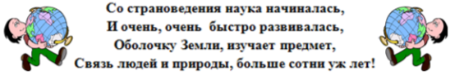

А) Природоведение

Б) География

В) Астрономия

Г) Экология

**2. Назовите страну, в которую как утверждает Красная Шапочка, можно прийти, если долго топать, ехать и бежать? (Песня композитора А. Рыбникова и поэта Ю. Кима)**

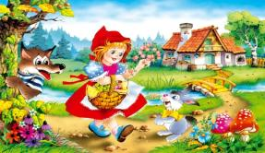

А) Америка

Б) Индия

В) Китай

Г) Африка

**3. Разгадайте географическую шараду.**



**А) Япония**

**Б) Италия**

**В) Греция**

**Г) Испания**

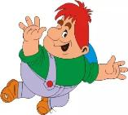**4. Как называлась страна, в которой жил лучший в мире Карлсон из повести шведской писательницы Астрид Линдгрен «Малыш и Карлсон».**

**А) Финляндия**

**Б) Швейцария**

**В)** Швеция

**Г) Дания**

**5. Укажите страну, в которую Сндбад - мореход совершил своё четвёртое путешест-вие в книге «Тысяча и одна ночь» из историй семи его странствий?**

А) Египет

Б) Индия

В) Япония

Г) Россия

**6. В какой стране находится самый первый «Парк Диснейленд», основанный по идее Уолта Диснея, в котором воссоздан мир мультфильмов и сказок.**



А) Финляндия

Б) Узбекистан

В) Америка

Г) Гренландия

**7.** **Отгадайте загадку и укажите, о какой стране идёт речь?**



А) Аргентина

Б) Австрия

В) Индонезия

Г) Австралия

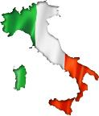**8. Очертание, какой страны напоминает на карте сапог?**

А) Швейцария

Б) Франция

В) Ав­стрия

Г) Италия

**9. Какая страна славится своими тюльпанами и велосипедами?**

А) Голландия

Б) Бельгия

В) Ирландия

Г) Норвегия

**10. Расшифруйте ребус и узнаете, какая страна самая большая в мире по террито-рии?**



А) Канада

Б) Китай

В) Россия

Г) США

**11. В этой стране был создан детский конструктор «Лего» и открыт первый парк развлечений Лего - ленд. О, какой стране речь?**

А) Дания

Б) Германия

В) Швеция

Г) Гренландия

**12. Разгадай загадку и узнаешь, о какой стране говорится в ней?**

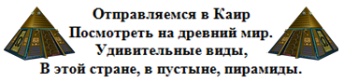

А) Сирия

Б) Албания

В) Израиль

Г) Египет

**13. Найдите в филворде одну из стран мира, расположенную по горизонтали.**

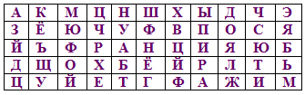

А) Словакия

Б) Болгария

В) Франция

Г) Португалия

**14. В какой стране ежегодно проводится самый яркий и красочный карнавал?**

А) Бразилия

Б) Венесуэла

В) Мексика

Г) Парагвай

**15. Расшифруйте ребус и узнаете, где установлен памятник персонажам сказки братьев Гримм "Бременские музыканты"?**

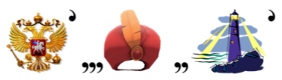

А) Венгрия

Б) Румыния

В) Германия

Г) Польша